

**中国地质大学（武汉）自动化学院**

**电路综合实习报告**

课 程： 电路综合实习

学 号： 20201000128

班 级： 231202-01

姓 名： 刘瑾瑾

指导老师： 王永涛、刘 玮

魏龙生、彭 健、赵 娟

二🌕二二年七月九日

目 录

声音导引系统 1

1. 内容概述 1

1.1. 任务要求 1

1.1.1 基本要求 1

1.1.2 发挥部分 2

1.2. 设计理念 2

1.3. 功能实现 2

1.4. 系统特色 3

2. 硬件模块 3

2.1. 系统设计 4

2.2. 声音发生器 4

2.3. 声音接收器 5

2.4. 滤波器 5

2.5. 比较电路 6

2.6. 单稳态触发器 6

3. 软件设计 7

3.1. 发送端软件设计 7

3.1.1 发送端系统流程 7

3.1.2 定时器设置 8

3.1.3 外部中断 8

3.1.4 坐标求解 8

3.1.5 无线通信模块坐标发送 9

3.2. 接收端软件设计 9

3.2.1 接收端系统流程 9

3.2.2 定时器设置 10

3.2.3 可移动声源的运动控制 11

3.2.4 无线通信模块 11

4. 实习心得 11

4.1. 遇到问题及解决 11

4.2. 收获感想 12

声音导引系统

# 内容概述

设计并制作一声音引导系统，示意图如图1所示：

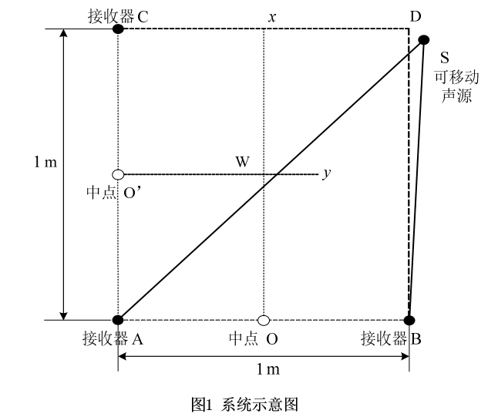**图1 系统示意图**

图中，AB与AC垂直，Ox是AB的中垂线，0'y是AC的中垂线，W是Ox和0'y的交点。

声音导引系统有一个可移动声源S，三个声音接收器A、B和C，声音接收器之间可以有线连接。声音接收器能利用可移动声源和接收器之间的不同距离，产生一个可移动声源离0x线(或0'y线）的误差信号，并用无线方式将此误差信号传输至可移动声源，引导其运动。

可移动声源运动的起始点必须在Ox 线右侧，位置可以任意指定。

## 1.1任务要求

**1.1.1基本要求**

(1）制作可移动的声源。可移动声源产生的信号为周期性音频脉冲信号，如图2所示，声音信号频率不限，脉冲周期不限。

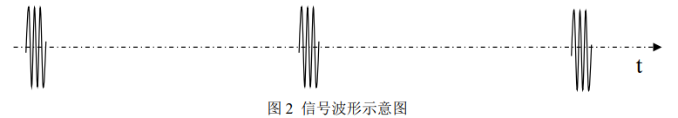

**图2 信号波形示意图**

1. 可移动声源发出声音后开始运动，到达Ox线并停止，这段运动时间为响应时间，测量响应时间，用下列公式计算出响应的平均速度，要求平均速度大于5cm/s。

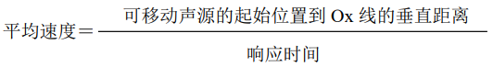

(3）可移动声源停止后的位置与Ox线之间的距离为定位误差，定位误差小于3cm。(4）可移动声源在运动过程中任意时刻超过Ox线左侧的距离小于5cm。

(5）可移动声源到达Ox线后，必须有明显的光和声指示。

(6）功耗低，性价比高。

**1.1.2发挥部分**

(1）将可移动声源转向180度（可手动调整发声器件方向)，能够重复基本要求。

(2）平均速度大于10cm/s。

(3）定位误差小于1cm。

(4）可移动声源在运动过程中任意时刻超过Ox 线左侧距离小于2cm.

(5）在完成基本要求部分移动到Ox线上后，可移动声源在原地停止5s～10s，然后利用接收器A和C，使可移动声源运动到W点，到达W点以后，必须有明显的光和声指示并停止，此时声源距离W的直线距离小于1cm。整个运动过程的平均速度大于10cm/s。

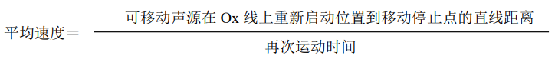

1. 其他。

**1.2设计理念**

声音在空气中传播速度为340m/s，利用声音传播到三点的时间，通过时间差即可计算出声源在平面内的坐标，因此可以设计一个声音导引系统，通过移动声源和接收装置，可以实现对移动声源的控制，使得移动声源最终运动到目标坐标点。

## 1.3功能实现

用木板搭建1m*1m的平台，作为坐标平面，在小车上安装喇叭作为可移动声源，控制小车从平台的第一象限和第四象限任意位置移动到平台中点,且速度大于10cm/s，到达终点误差在1cm内且运动任意时刻与中线的距离均小于 2cm。

（1）声音传感器模块（拥有声音接收和放大功能）+UAF42有源滤波器+比较电路+单稳态触发器电路（声音信号放大滤波整形）；

（2）STM32F103C8T6+无线通信模块NRF24L01（声音接收处理并发送坐标）；

（3）STM32F103C8T6+音频放大器LM396+扬声器（声源）；

（4）STM32F103C8T6+L298N驱动模块+直流减速电机+小车模型（移动装置）；

（5）声源+移动装置（移动声源）；

## 1.4系统特色

该系统根据时间差计算坐标从而确定可移动声源的位置，实现对移动声源的控制，通过PD控制实现对小车的精确控制。利用无线模块的自动应答和重复发送功能，完成信号发送端和接收端的无线通信。通过PWM波可以实现声源发送不同频率的声波，以确定通信最好的频段。

（1）使用了声音传感器，完成对声音信号的接收和放大；

（2）通过滤波器，滤除指定频率之外的声音干扰；

（3）使用了单稳态触发器，使得经滤波后的声音信号成为整齐的方波；

（4）利用NRF24L01的自动应答和重复发送功能，确保接收端可以顺利接收坐标；

（5）将坐标精度设置为mm，便于对移动声源的控制，减小了误差。

（6）采用可充电的锂电池，可反复充电，性价比高。

# 硬件模块

硬件模块包括移动声源和信号接收处理两个部分。移动声源部分：通过声音发生器发出特定频率的声波，单片机通过驱动模块控制电机转动从而控制小车的位移；信号接收处理部分：采用驻极体话拾音，经过NE5532芯片构成的两级放大器和UAF42有源滤波器带通滤波器处理，通过LM311芯片构成的比较器再经单稳态电路后输出声音信号。其中UAF42有源滤波芯片的带通滤波效果好，带宽窄，能较好的滤除杂音。

* 1. **系统设计**

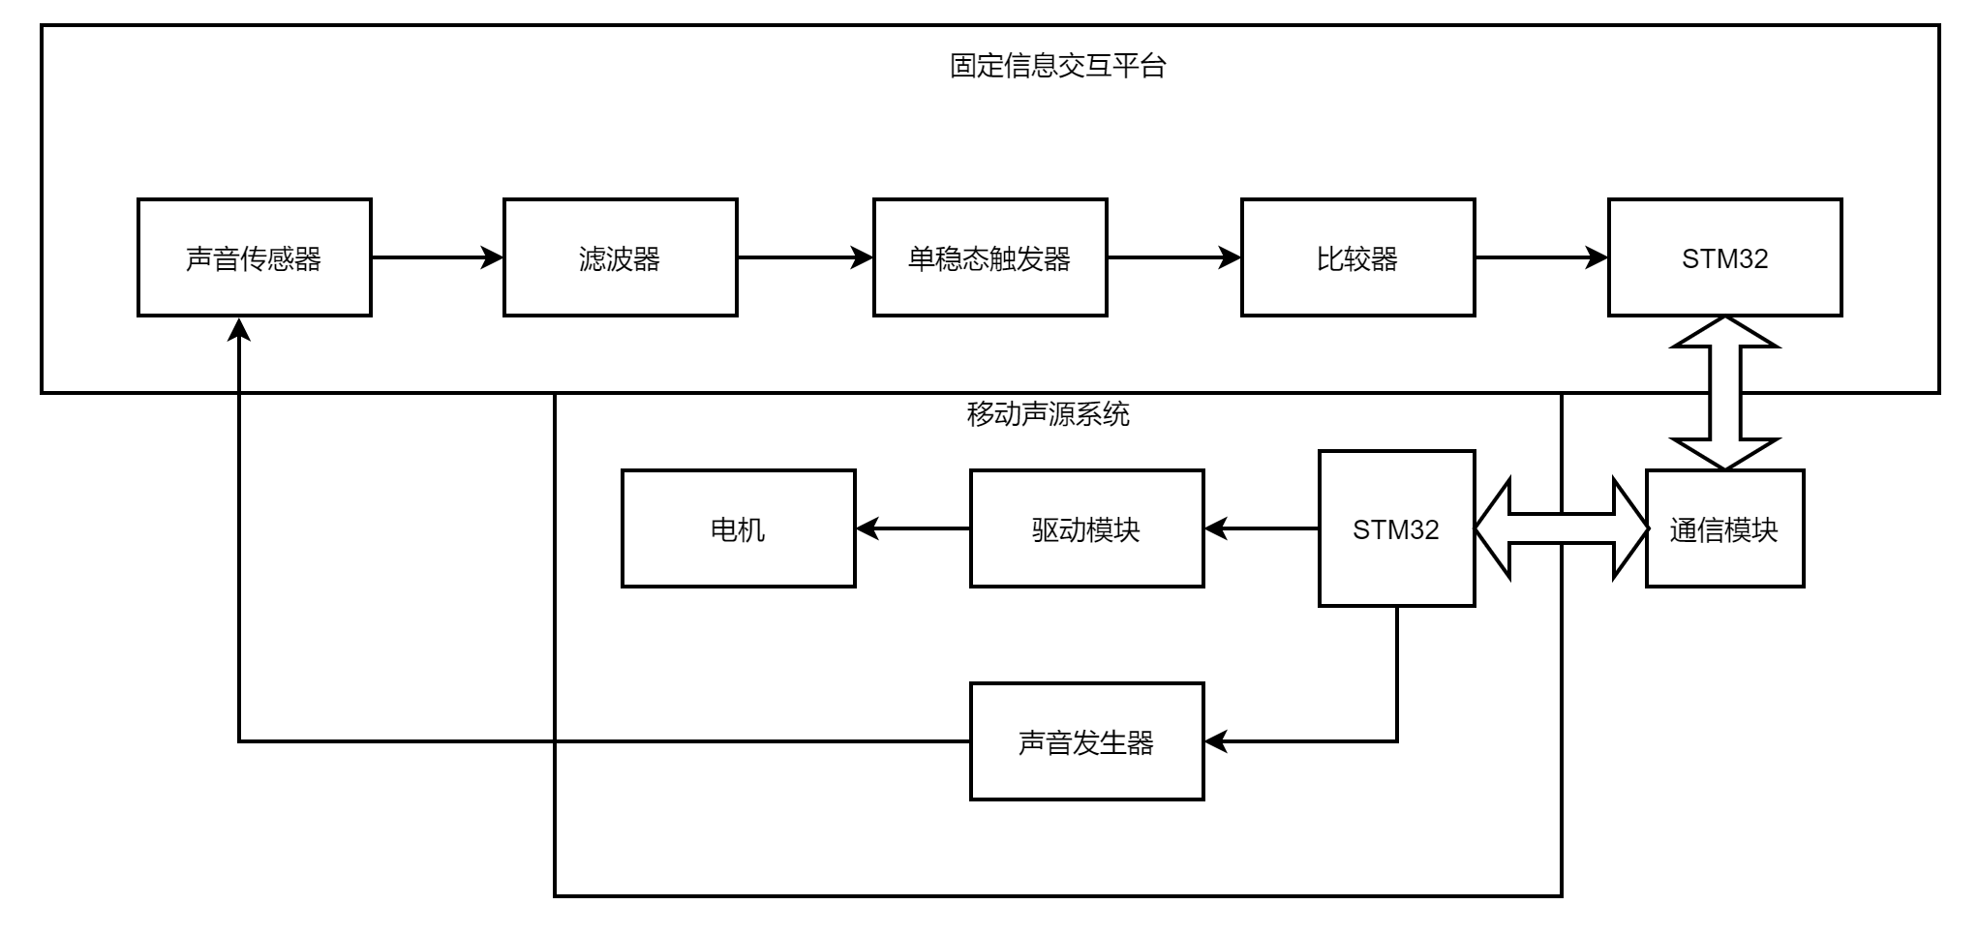

**图3 系统结构图**

硬件部分主要分为两大主体部分：固定信息交互平台和移动声源系统。固定信息交互平台由声音传感器、滤波器、比较器、单稳态触发器和STM32F103C8T6单片机组成。移动声源系统由STM32F103C8T6单片机、驱动模块、电机和声音发生器组成。两者通过无线通信模块NRF24L01进行信息交互。

* 1. **声音发生器**

  采用TDA 2030A音频功放模块与扬声器。主要组成部分是音频放大电路，通过将输入的电压信号进行放大和滤波处理后，连接扬声器进行发声。

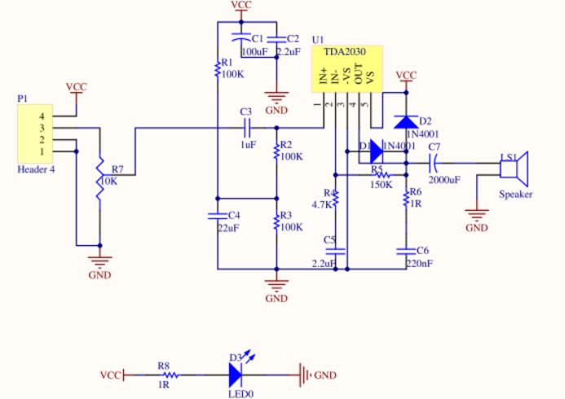

**图4 声音发生器电路图**

* 1. **声音接收器**

主要芯片是LM386，将检测到的声音信号进行放大处理，以便后续对其进行滤波和整形。

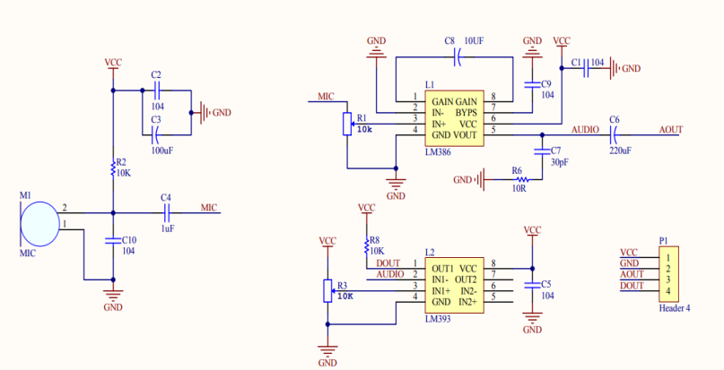

**图5 声音接收电路图**

* 1. **滤波器**

主要采用UAF42芯片。可设置低通、带通、高通三种不同工作模式，可调节不同截止频率、品质因数和K值。由于周围环境噪音主要属于低频信号，故本系统采用高通模式进行工作，设置的截止频率为2.5KHz。

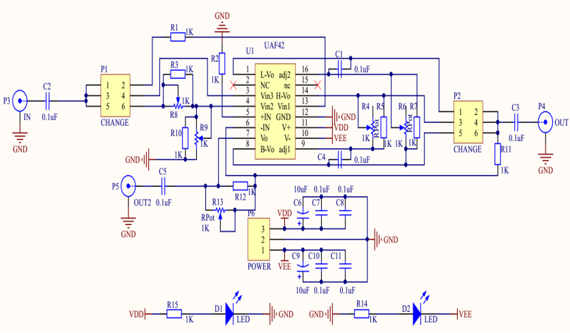

**图6 滤波器电路图**

* 1. **比较电路**

使用LM311运放芯片，调节上下两个滑动变阻器，对输入的信号进行比较处理，对于大于设定电压值的部分输出高电平，对于低于设定电压值的部分输出低电平，产生方波信号。

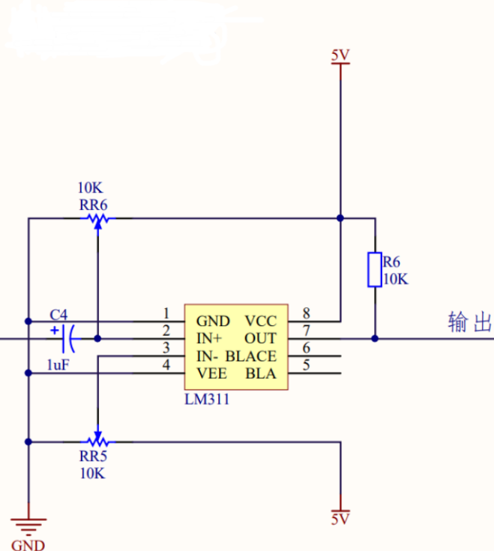

**图8 比较电路电路图**

* 1. **单稳态触发器**

采用555芯片，将输入的信号进行整形处理。在本系统中，主要将输入比较杂乱的脉冲信号变为整齐的脉冲信号，方便后续上升沿触发单片机的外部中断 。

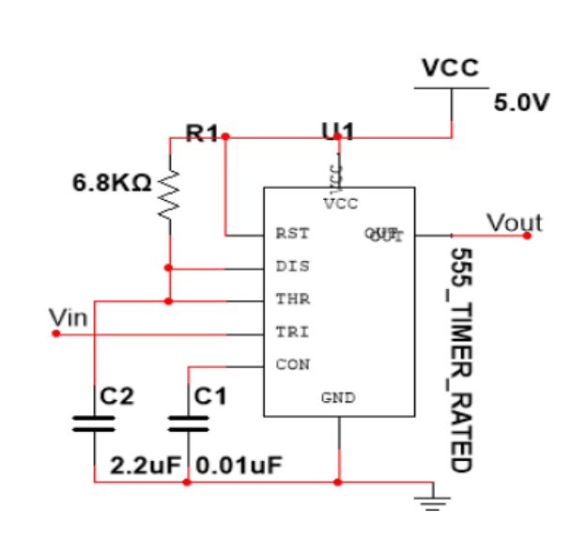

**图7 单稳态触发器电路图**

# 软件设计

# 3.1发送端软件设计

**3.1.1发送端系统流程**

进入主程序，初始化相应的时钟，GPIO口，外部中断等。首先通过向NRF24L01写入数据检测无线模块是否和STM32F103C8T6单片机连接：若成功连接，LED灯会亮一秒钟；否则，LED一直保持熄灭状态；循环检测I/O口A0,A1,A2是否触发外部中断，如果触发中断，记录相应的时间；当三个I/O都触发中断后，进行声源坐标的求解，并检测其是否计算正确，满足要求后，将坐标进行变换后发送给小车，将计数器清零后进入下一次循环。

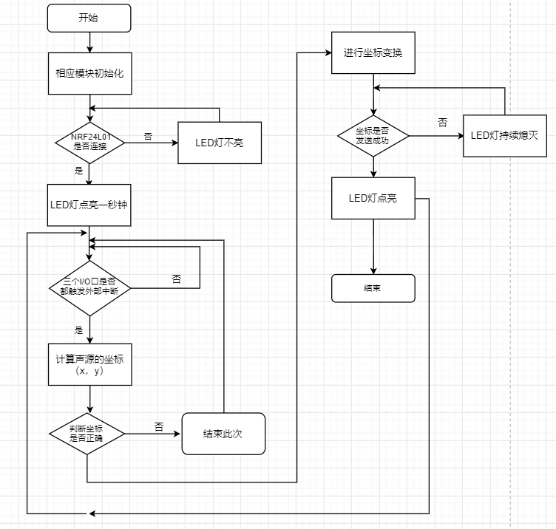

**图9 软件发送端主流程图**

**3.1.2定时器设置**

使用通用定时器TIM2，将计数值设置为最大，经过计算，时间值为8192us,以实现最大范围的时间测量，减少定时器溢出中断对时间准确性的影响。

当定时器发生溢出中断，nTime将会记录中断次数，保证时间的准确性。

计算公式为t=count / 8 + 8192 * nTime，其中count为定时器的当前值，t单位为us。

**3.1.3外部中断**

采用三组外部中断，A0 A1 A2为外部中断的输入引脚，分别作为三组经放大滤波整形后的声音信号的输入。由于无声音信号时，声音传感器输出低电平，有声音信号时，输出为高电平，故采用上升沿触发模式。当输入方波信号时，通过外部中断即可记录声音信号到达三个声音传感器的时间。

**3.1.4坐标求解**

声源坐标（x,y)可以通过求解相应的极坐标经坐标变换得到：通过在两个三角形中运用余弦定理，根据余弦和正弦的关系计算出（L，角度），经过坐标变换得到（x,y），为了确保精确度，使用mm作为单位，主要运算过程如下所示：

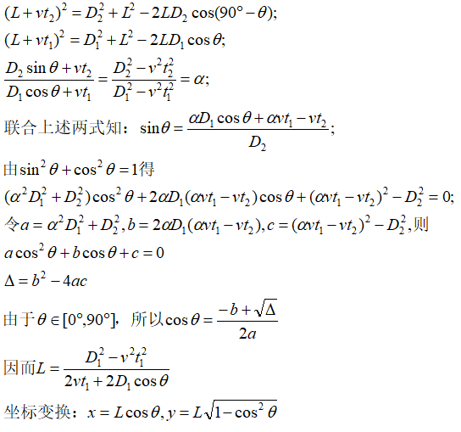

代码如下：

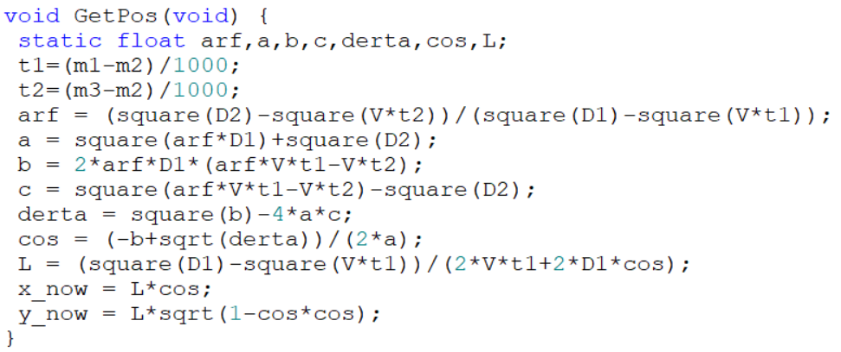

**图10 坐标求解代码示例图**

**3.1.5无线通信模块坐标发送**

无线通信模块NRF24L01利用商家提供的驱动代码，使用其提供 模块初始化函数、检测模块连接函数和发送数据函数。利用其自动应答功能和循环发送功能，成功解决了数据发送与接收问题。

使用while循环，检测数据发送成功标志位TX_DS，发送成功，点亮LED灯方便观察确认。

由于NRF24L01每次只能发送32位数据，即四个字节。在发送端定义了一个类型为u8长度为4的数组用来存放无线发送到的数据。而u8类型数据范围为0~255，而为了定位精度，需要将坐标数据精确到mm级，即1000mm。因此对数组做了以下处理：令数组为arr[4],arr[0]=y%100，arr[1]=y/100;arr[2]=x%100，arr[3]=x/100；即将x和y的高低位分开发送，在发送端再进行运算恢复。

# 3.2接收端软件设计

**3.2.1接收端系统流程**

首先初始化GPIO和定时器，打开定时器，其中定时器2用来为系统提供可视化以及随处可更改的时间变量，而定时器3用于输出PWM波，更改左右两轮速度和实现频率可调驱动扬声器。通过延迟1ms来使无线通信模块上电。接着，检测无线模块和STM32F103C8T6单片机的连接，保证程序的后续运行有效。然后，进入循环，使用标志位判断是在向中线或者终点移动，使用无线通信模块接收数据得到坐标，根据当前坐标与目标位置进行速度调节和方向调节，到达终点，点亮LED，结束程序。

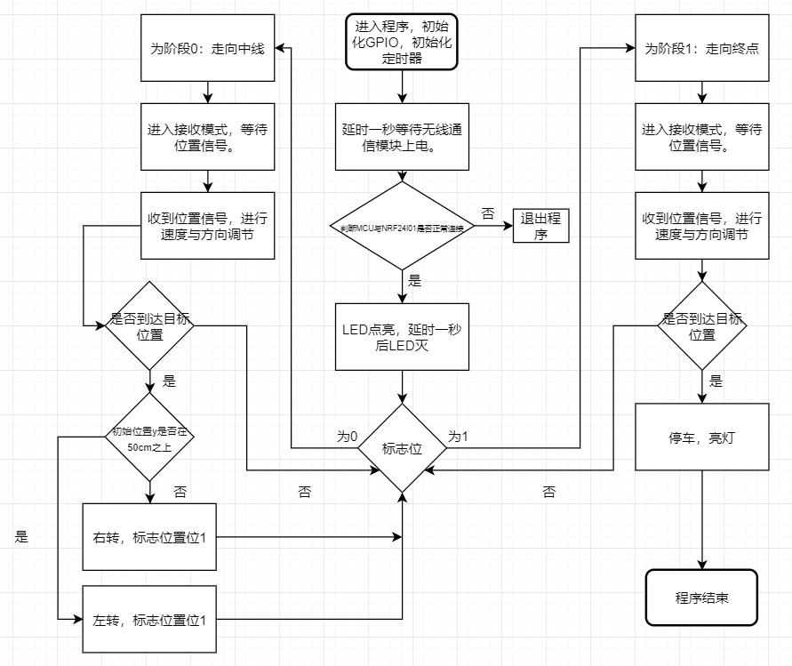**图11 接收端主程序流程图**

**3.2.2定时器设置**

定时器2设置为720000分频，1ms进入一次中断程序，中断优先级设置使用中断组1，主优先级为0，从优先级为1。每进入一次中断函数mi_second（微秒）加一，每进入1000次中断second（秒）加一，两个变量为全局变量，为整个系统共享的可改时钟信号。

定时器3设置为7200分频，即频率为10kHz，主优先级和从优先级都为0。使用PWM算法输出PWM波驱动电机与扬声器，以一个定时器实现两路PWM波的输出，节省了定时器，提高单片机运行速度。

PWM波算法：定义一个int类型全局变量Num初始化为-1。每进入一次定时器3中断Num加1,Num对100取余。判断速度变量speed_left(左轮速度)，speed_right(右轮速度)是否大于Num，是则将驱动对应电机的使能端置高电平，否则置低电平。扬声器驱动则为每进入一次定时器3中断就判断标志位JUD与Num%2是否为1，同时为1就改变扬声器的IO口的电平。这样就可以输出2.5kHz的正弦波驱动扬声器，同时改变标志位JUD就可以使能扬声器响或不响。

**3.2.3可移动声源的运动控制**

采用差速控制方案，设置变量speed_con(差速)，speed_main(主速)。用PD控制算法，以目标位置与当前位置x或y坐标的差值为误差，speed_con=误差*kp+(前后两次测量得到误差)*kd，公式如下：speed_left=speed_main+speed_con,speed_right=speed_main-speed_con。

**3.2.4无线通信模块**

无线通信模块NRF24L01驱动代码为商家提供，使用了其初始化函数、检测模块连接函数和接收数据函数**。**

由于NRF24L01每次只能接收32位数据，即一个字节，因此定义了一个u8类型的长度为4的数组用来存放无线接收到的数据。因为u8类型数据最大为0~255，而为了定位精度，需要将坐标数据精确到mm级，所以我们将数组的第0，第1位用来储存坐标y用第2，第3位储存坐标x，与发送端保持一致，经过算法变换得到x,y 的值。假设数组为arr[4],方法为：x=100*arr[3]+arr[2]，y=100*arr[2]+arr[0],与发送端保持一致。

# 实习心得

在此次的实习中，由于缺乏经验，我们举步维艰，遇到了各种各样的硬件和软件问题。在经过查询各种资料以及请教老师同学之后，问题最终都成功解决。

在这过程中，我们学习到了STM32系列单片机的知识，学会了怎样使用NRF24L01无线通信模块，实际操作了对声音信号进行放大滤波整形得到需要频率的信号，

收获了很多经验，在完成单片机的理论学习基础上，更深刻的理解了单片机的工作原理与实际应用。

* 1. **遇到问题及解决**

1. 最初我们购买的NRF24L01无线模块是SI24R1，而商家发送的模块存在质量问题，导致自动应答功能一直无法正常工作，我们研究了发送模式，接收模式的寄存器配置，发送数据的发送操作，确认配置无误。后来尝试购买另一家的NRF24L01，发现是原商家模块的问题，最终解决了无法自动应答的问题
2. NRF24L01外部通信模块无法实现正常通信。检查NRF24L01与单片机引脚连接是否正确，如若正确，通过检查相应的代码是否由问题，查芯片手册，从而解决问题。
3. STM32系列单片机存在引脚复用，使用有复用功能的引脚不能正常运行代码；查询芯片手册，更改引脚，即可解决问题。
4. 外部中断容易被干扰触发。STM32F103C8T6的GPIO配置为浮空输入，由于电平不确定，极易被噪声干扰，配置为上拉输入或者下拉输入即可解决问题。
5. STM32系列单片机不同型号拥有的定时/计数器和I/O数量等并不一致，在参考网上的资源时会出现问题，如我们当时借鉴网络上的资源使用了基本定时器6，计数功能一直不能实现。后来检查发现该定时器在STM32F103C8T6中并不存在，修改为通用定时器2便解决了问题。
6. 硬件电路连接存在问题，可以用万用表测量，判断是否存在虚焊。如果输入和输出的结果和理论不一致，可以通过信号发生器和示波器检测，调节元件值。
   1. **收获感想**

在本次实习中，由于是第一次接触无线通信模块，我们遇到了很多问题，花费了很长时间查阅资料一直无法解决，后来由于电路出现故障，原模块被烧坏，购买新模块之后，发现原模块的自动收发模式存在问题。另外，由于本人对STM32的使用不够熟练，遇到了引脚复用问题：特殊引脚复用功能：PC13，PC14，PC15三个引脚用来控制备份电池区域；PB3，PB4，PA13，PA14，PA15是JTAG调试端口引脚。由于STM32系列单片机定时器拥有的定时器不同，因而使用了错误的定时器，通过查阅资料才解决问题。

我们测试过程中有点急于求成，在刚完成整体设计的时候，硬软件都存在问题，最后还是一个模块一个模块检测解决了问题。我认为，在完成作品时，应当一个模块一个模块调试修改，确保单个模块正常工作，最终合作完成整个任务要求。

由于我们在设计作品之前，没能商量好各自的分工，导致了一些方案上的理解差异，影响了整个任务的进程。我们在之后的实习中，一定会在方案讨论时，明确每个人的任务分工，沟通协调，合作完成。

在本次实习中，我收获了很多经验，这些经验对于我很有帮助，希望我能在之后的学习和实习中利用这些经验解决遇到的问题，也希望我可以勇于创新，提高自身的能力，学到更多有用的知识。